Додаток 4.

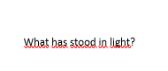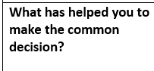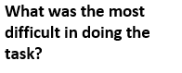C:\Users\Paul\Desktop\Без имени.png